Poniżej znajduje się sugerowana treść do publikacji w mediach społecznościowych (załączone są opcje ilustracyjne). Może to przydać się do propagowania tematu tego miesiąca dotyczącego zdrowia i dobrego samopoczucia - Połączenie umysł-ciało zapewniające dobrostan– wśród członków. Zachęcamy do udostępnienia publikacji na wewnętrznych platformach komunikacyjnych oraz za pośrednictwem własnych kont na portalu LinkedIn, w zależności od sytuacji.

  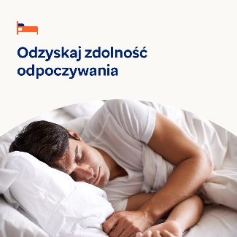 

* Chociaż nie jesteśmy w stanie kontrolować każdego aspektu życia, stworzenie rutyny może korzystnie wpłynąć na zdrowie psychiczne i dobre samopoczucie. Skorzystaj z tego poradnika i arkusza, aby stworzyć rutynę, której będzie można z łatwością się trzymać. [optumwellbeing.com/newthismonth/pl-PL](https://optumwellbeing.com/newthismonth/pl-PL) #employeehealth #wellbeing
* Czy wiesz, czym są „przebłyski” (glimmers)? To krótkie chwile, które możemy nauczyć się zauważać, aby odczuwać w życiu większą radość i komfort. Więcej informacji można znaleźć w zestawie narzędzi na ten miesiąc. [optumwellbeing.com/newthismonth/pl-PL](https://optumwellbeing.com/newthismonth/pl-PL) #employeehealth #wellbeing
* Sen około jednej trzeciej osób dorosłych na całym świecie nie ma wystarczająco dobrej jakości. Skorzystaj z tego interaktywnego arkusza, aby stworzyć plan snu. Następnie podejmij wyzwanie, aby zadbać o lepszy sen w styczniu i później. [optumwellbeing.com/newthismonth/pl-PL](https://optumwellbeing.com/newthismonth/pl-PL) #employeehealth #wellbeing
* Masz poczucie, że „utknąłeś/utknęłaś” w swoim życiu zawodowym, osobistym lub emocjonalnym? Oto kilka wskazówek, jak się „odblokować” i zresetować. [optumwellbeing.com/newthismonth/pl-PL](https://optumwellbeing.com/newthismonth/pl-PL) #employeehealth #wellbeing

**Jak zamieszczać posty na LinkedIn:**

* Otwórz swoje konto na LinkedIn
* Wybierz preferowany tekst powyżej (wraz z linkiem). Skopiuj i wklej
* Wybierz preferowaną ilustrację i dodaj do postu (zapisz ilustrację na dysku, przed krokiem 4 wybierz „Add photo (dodaj zdjęcie)”
* Kliknij „Post".